**ЛЕКЦИЯ №21. КОАКСИАЛЬНЫЕ И ДРУГИЕ ТИПЫ РЕЗОНАТОРОВ.**

**План:**

21.1. Коаксиальный резонатор.

21.2. Резонаторы на основе прямоугольного и круглого волноводов.

21.3. Квазистационарные резонаторы.

**21.1. Коаксиальный резонатор.**

На отрезке коаксиальной линии передачи выполнен соответственно коаксиальный объемный резонатор. Схемы конструкций различных типов коаксиальных резонаторов показаны на ри21. 21.18.

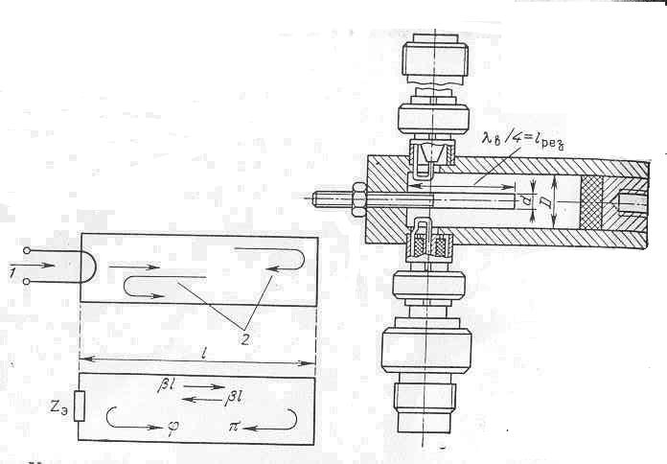

а) б)

Ри21. 21.18 Схема коаксиального резонатора

На ри21. 21.18а показан полуволновый коаксиальный резонатор. На ри21. 21.18б показан резонатор, который на разомкнутом конце имеет конструктивную емкость. Такая емкость позволяет уменьшать длину резонатора. Поперечные размеры коаксиального резонатора выбираются также как и для самой коаксиальной линии, соблюдая соотношение:

 (21.58)

где *D* – диаметр наружного проводника, *d* – диаметр внутреннего проводника коаксиальной линии,  - минимальная длина волны.

От выбора значений диаметров D и d зависят потери энергии в резонаторе. Установлено, что наибольшая добротность резонатора достигается отношением диаметров . Если такое соотношение выполнено в объемном резонаторе, то при резонансной длине волны  ненастроенный резонатор имеет добротность .

***21.2. Резонаторы на основе прямоугольного и круглого волноводов***

Волноводные резонаторы представляют собой отрезки волноводных линий передачи энергии прямоугольного и круглого сечений, замкнутые с двух сторон поперечными металлическими стенками.

Для замкнутых объемных резонаторов выполняется общее условие резонанса:

 (21.59)

где  - длина волны в соответствующей линии передачи, которая определяется формулой:

.

В случае, если длина резонатора *l* задана, то резонансные частоты такого резонатора определяются формулой:

 (21.60)

Если вариации поля вдоль оси отсутствуют, т.е. *ρ=0*, то из формулы (21.60) имеем .

На ри21. 21.19 приведены схемы конструкций резонаторов, выполненных на волноводных линиях передачи круглого сечения.

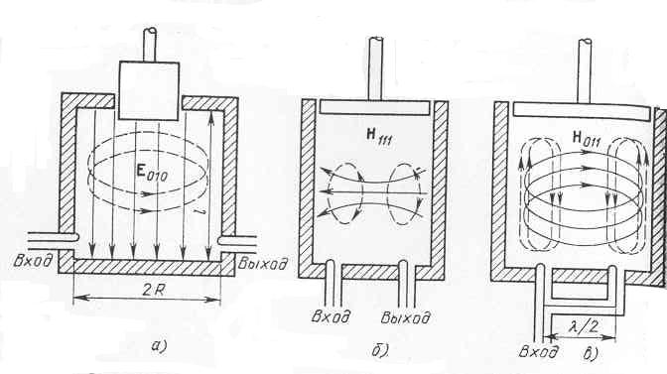

Ри21. 21.19 Схемы конструкций резонаторов

На ри21.21.19 приведены также структуры полей, возбужденных в резонаторах.

Помимо рассмотренных типов резонаторов, в СВЧ диапазоне также применяются ***диэлектрические*** и ***ферритовы****е* резонаторы. Особый класс резонаторов составляют ***открытые резонаторы***, применяемые в миллиметровом и субмиллиметровом диапазонах волн.

***Элементы связи объемных резонаторов с внешними цепями***

Объемные резонаторы «связываются» с внешними цепями с помощью ***штыря, петли или отверстия***. Элемент связи располагается в соответствии со структурой электромагнитного поля.

Штырь располагается вдоль силовых линий напряженности электрического поля.

Плоскость петли располагают перпендикулярно силовым линиям напряженности магнитного поля. Для размещения петли в корпусе резонатора прорезают щель, геометрические размеры которой должны быть существенно меньше длины волны.

Элемент связи в виде щели должен удовлетворять условиям: размеры щели не должны быть резонансными и на данной частоте щель должна иметь индуктивную проводимость. Резонатор должен располагаться так, чтобы структура поля в области щели и резонаторе совпадала, т.е. направления силовых линий напряженностей электромагнитного поля совпадали.

**21.3. Квазистационарные резонаторы**

*К квазистационарным резонаторам* относят тороидальный, магнетронный и коаксиальный резонатор с зазором.

На ри21. 21.12 изображен тороидальный резонатор, ис­пользуемый в клистронах. В нем электрическое поле сосредоточено почти пол­ностью в зазоре шириной , а магнитное – в тороидальной области. Резонансная частота основного колебания воздуш­ного тороидального резона­тора рассчитывается по следующей формуле:

.

На ри21. 21.13 изображен магнетронный резонатор, используемый в магнетронах – генераторах СВЧ боль­шой мощности и сос­тоящий из 8 ячеек. В каждой ячейке электрическое поле в основном сосредото­чено в узком зазоре шириной , магнитное поле – в цилинд­рической полости радиуса . Резонанс­ная частота основного колеба­ния ячейки воздушного магнетронного ре­зонатора рассчитывается по следующей формуле:

.

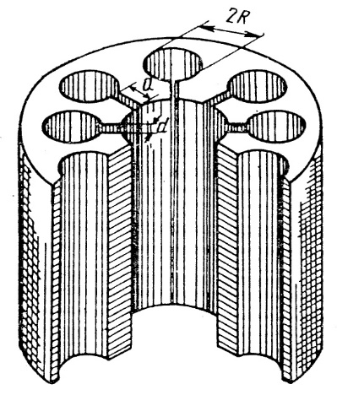

Рисунок 21.13 – Магнетронный резонатор

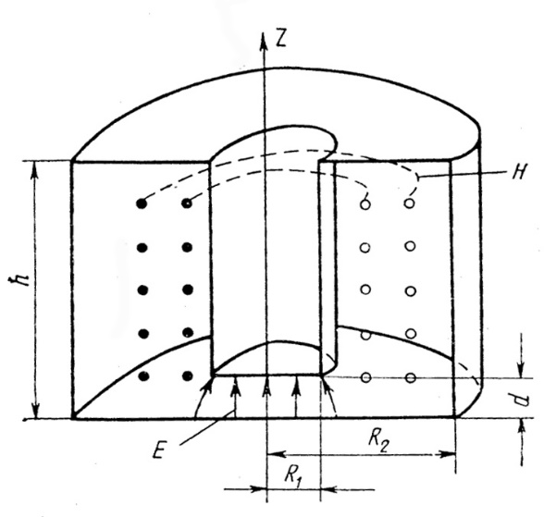

Рисунок 21.12 – Тороидальный резонатор

На ри21. 21.14 изображен коаксиальный резонатор с зазором, используемый на длинах волн более 1 метра. В зазоре шириной  (между пластинкой и закорачивающей стенкой кабеля) сосредоточено, в основном, электрическое поле, в остальном объеме – как электрическое, так и магнитное поле. Резонансная частота основного колебания воздушного коаксиального резонатора находится из следующего трансцендентного уравнения:

,

где  – площадь пластинки.

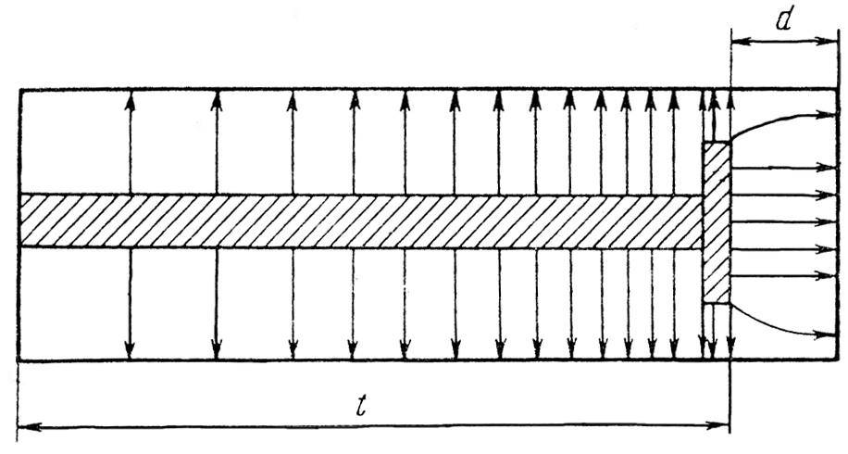Рисунок 21.14 – Коаксиальный резонатор с зазором

*21.3.1. Резонаторы из закороченных отрезков направляющих систем*

Как уже отмечалось, объёмные резонаторы из закороченных отрезков направляющих систем, в отличие от обычных колебательных контуров, характеризуются бесконечным числом собственных колебаний. ***Основным типом колебаний*** (на практике используется обычно этот тип колебаний) называется колебание с наименьшей резонансной частотой. Каждый тип колебаний характеризуется своей структурой поля, соответствующей структуре поля собственных волн. Основной тип колебаний соответствует основному типу волны в направляющей системе. Рассмотрим некоторые типы резонаторов из закороченных отрезков направляющих систем.

*Коаксиальный резонатор* представляет собой отрезок коаксиального волновода длиной , закороченный с обоих концов проводящими пластинами. Основное колебание этого резонатора называется *Т* колебанием, так как оно соответствует волне типа *Т* в коаксиальном кабеле. Коаксиальные резонаторы широко применяются в качестве волномеров, колебательных контуров в радиопередающих устройствах, в фильтрах и др.

Резонансная длина волны основного колебания коаксиального резонатора определяется формулой

.

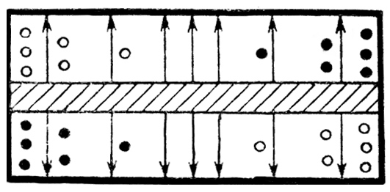

Рисунок 21.15 – Структура поля основного колебания коаксиального резонатора

Структура поля основного колебания представлены на ри21. 21.15.

Собственная добротность *Т* колебания определяется формулой

,

где  активная часть поверхност­ного сопротивления металлических сте­нок резонатора.

Как показывают численные расчеты у коаксиальных резона­торов из меди собственная доб­ротность на волнах до 10 см может достигать нескольких тысяч и быстро падает по мере умень­шения резонансной длины волны.

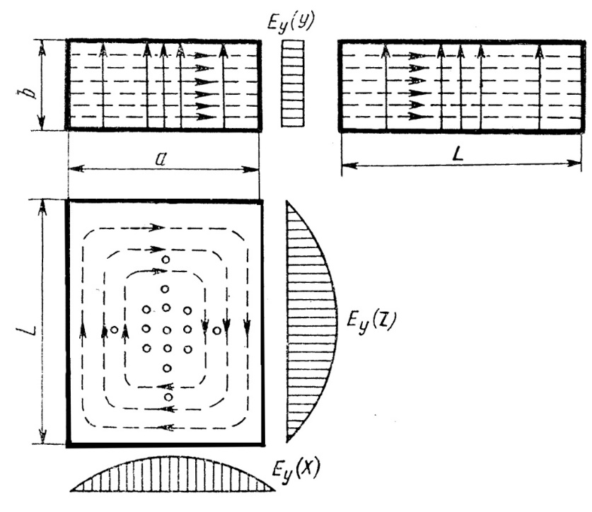

Рисунок 21.16 – Структура

поля колебания *Н*101 прямоугольного резонатора

*Прямоугольный резонатор* представляет собой закороченный с двух сторон отрезок прямоугольного волновода длиной . Основным типом колебаний в этом резонаторе является колебание [1]*), его резонансная частота и собственная добротность определяются следующими формулами:

, .

Структура поля основно­го колебания представлены на ри21. 21.16.

Как показывают числен­ные расчеты у прямоугольных резонаторов с колебанием Н101 собственная добротность на волнах сантиметрового диапа­зона может достигать несколь­ких десятков тысяч единиц.

*Цилиндрический резона­тор* представляет собой зако­роченный с двух сторон отре­зок круглого волновода. Если длина  отрезка больше ра­диуса волновода, то основным типом колебаний в этом резонаторе является колебание , если , то – колебание . Собственная добротность цилиндрических резонаторов с колебанием  достигает в сантиметро­вом диапазоне нескольких со­тен тысяч единиц. Это позво­ляет использовать их в качест­ве высокоточного волномера.

Резонансная длина волны колебаний в цилиндрических резонаторах с колебаниями  и колебаниями  определяется по следующим формулам:

, .

Собственная добротность резонаторов, заполненных диэлектриком без потерь, определяется по следующим формулам:

для колебания 

;

для колебания 

;

для колебания 

.

Структура поля колебаний ,  и  представлены соответственно на ри21. 21.17, ри21. 21.18 и ри21. 21.19.

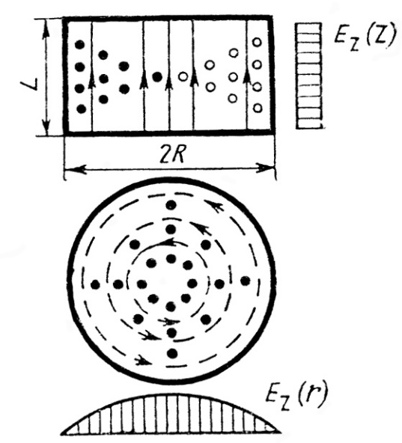

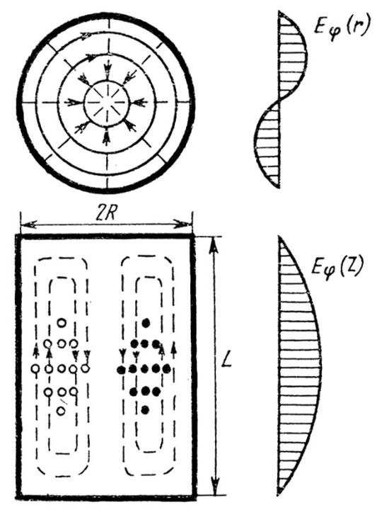

Рисунок 21.17 – Структура поля колебания  цилиндрического резонатора

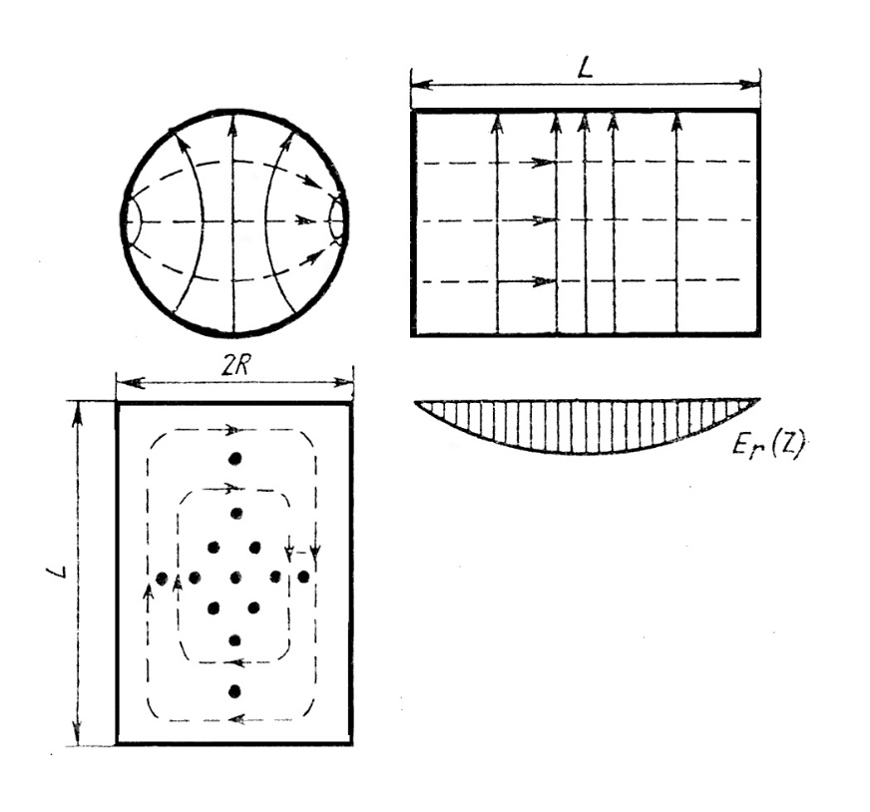

Рисунок 21.18 – Структура поля колебания  цилиндрического резонатора

Рисунок 21.19 – Структура поля колебания 

цилиндрического резонатора

**Контрольные вопросы и задания**

1. Дайте определение объемному резонатору.
2. Перечислите основные типы объемных резонаторов.
3. Сравните объемный резонатор с LC-контуром.
4. Как определяется добротность объемного резонатора?
5. Назовите основные параметры объемных резонаторов.
6. Чем нагруженная добротность отличается от собственной?
7. Какие способы возбуждения объемных резонаторов вам известны?
8. Назовите основные типы открытых резонаторов.
9. Как накапливается энергия в открытых резонаторах?
10. Как определяются резонансные частоты объемных резонаторов?
11. Какие особенности имеют ферритовые резонаторы?
12. Как из регулярной линии можно сделать объемный резонатор?

1. *) Здесь и далее последняя цифра индекса при величинах *Н* или *Е* равна числу полуволн стоячей волны, укладывающихся вдоль оси  резонатора